BUỔI TRẢI NGHIỆM ĐẦY Ý NGHĨA CỦA HỌC SINH LỚP 7E
Cùng hoà chung trong không khí háo hức trải nghiệm cùng với các bạn trong trường, các em học sinh lớp 7E trang bị cho bản thân đầy đủ quần áo, thuốc say xe, thức ăn để lên đường đi một chuyến trải nghiệm dự là đầy bổ ích và lí thú.
Ngay lúc chưa đến 6h sáng, cái lúc mà trời vẫn còn chưa thấy rõ mặt người, các em học sinh 7E và toàn trường đã háo hức tập trung ở sân trường, chuẩn bị lên xe. Nhiều em được bố, mẹ hay anh chị chở đến và họ chờ con em lên xe chuyển bánh rồi mới ra về.
Hành trình đầu tiên của buổi trải nghiệm là các con đến dâng hương tại Văn miếu Mao Điền ( Cẩm Giàng- Hải Dương). Tại đây các em được dâng hương và tìm hiểu lịch sử hình thành và phát triển của Văn miếu, đặc biệt các em biết rằng một số danh nhân Hải Phòng cũng được thờ tự tại đây như Trạng Trình – Nguyễn Bỉnh Khiêm. Vì vậy các em rất xúc động và tự hào.
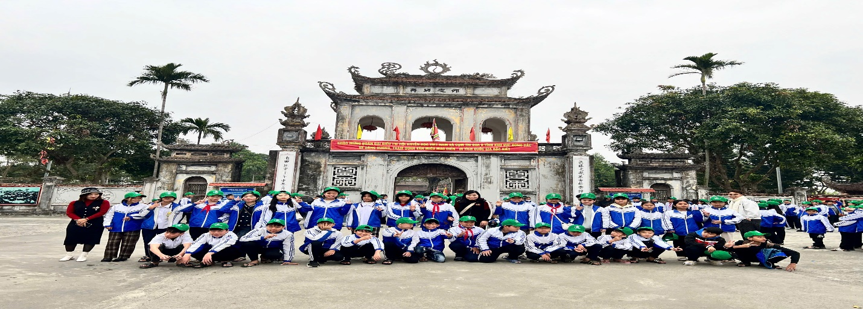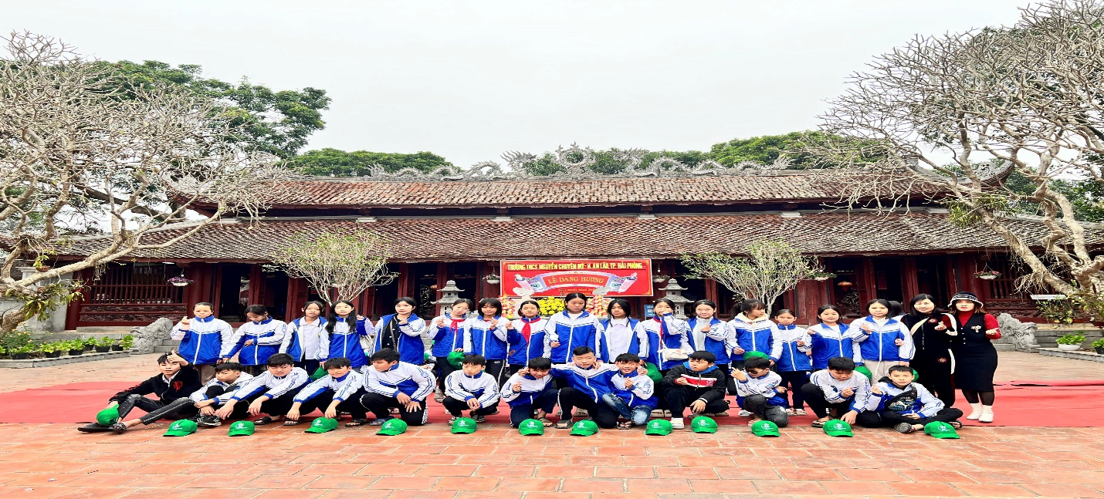
Sau khi dời văn miếu Mao Điền, các em được di chuyển đến khu trải nghiệm Phù Đổng( Gia Lâm- Hà Nội). Trên xe các em được anh hướng dẫn viên giới thiệu về khu trải nghiệm và các hoạt động các em sẽ được tham gia tại đây. Sau gần 1 giờ trên xe, các em đã đến được khu trải nghiệm. Sau bữa ăn trưa ngon lành, các em được nạp thêm năng lượng và tham gia rất nhiều hoạt động bổ ích để rèn luyện khả năng sinh tồn, hợp tác…
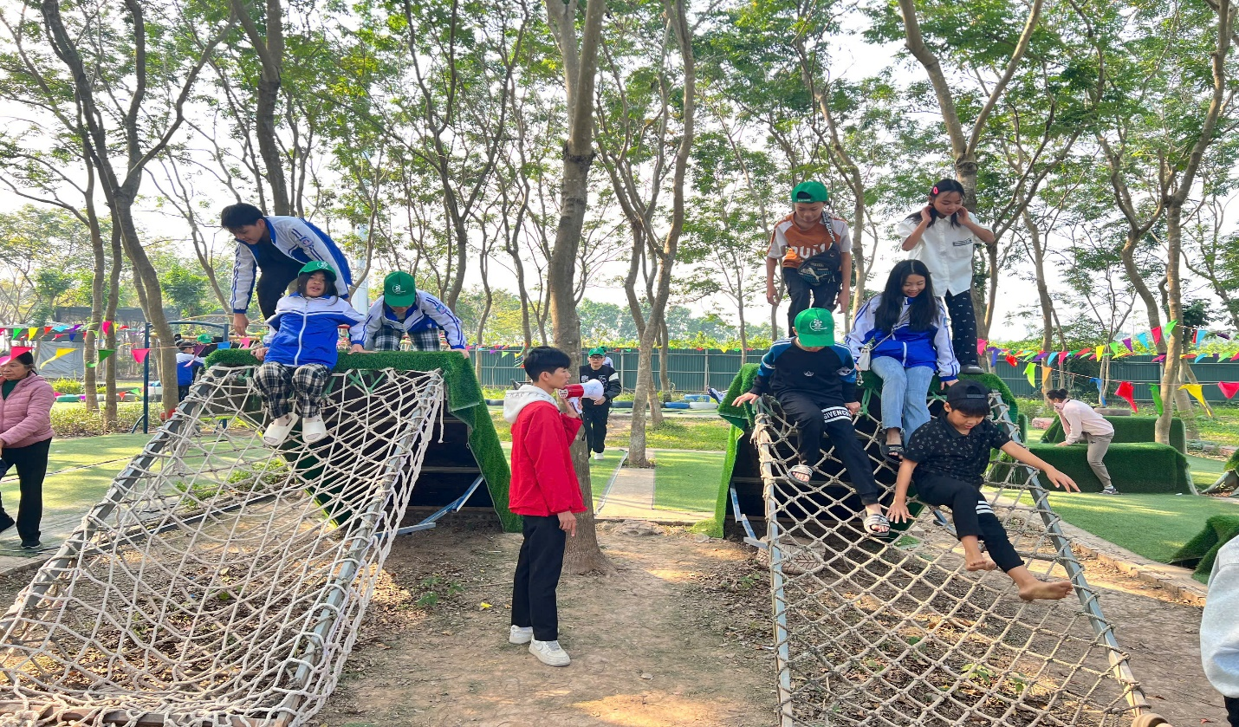
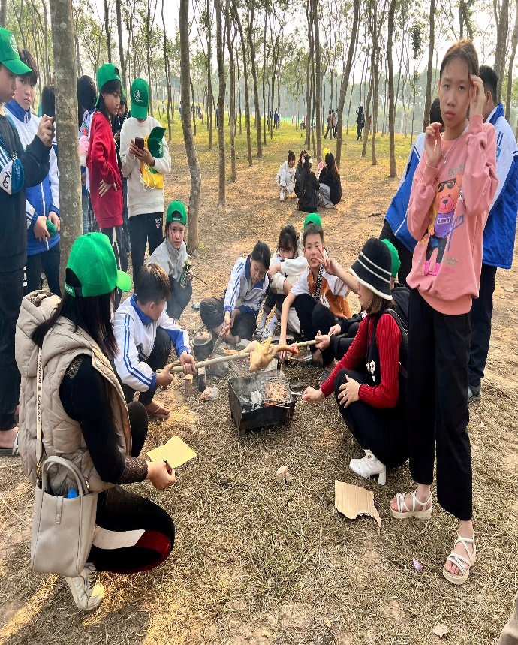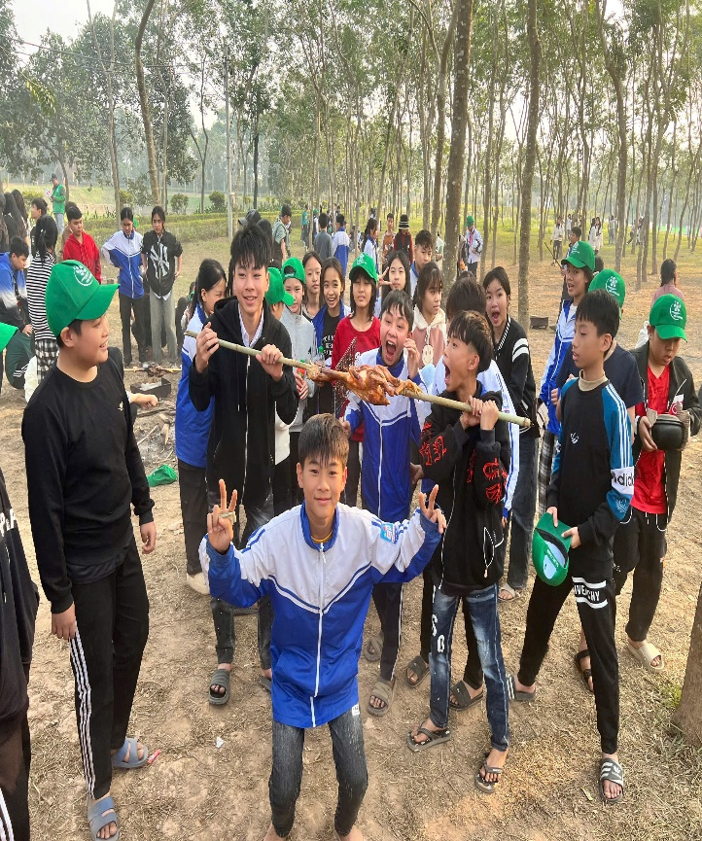
Sau khi tham gia rất nhiều hoạt động vui nhộn bổ ích, buổi trải nghiệm kết thúc. Tất cả các lớp đều tích cực tham gia các hoạt động, đặc biệt lớp 9A đã đoạt giải vô địch các trò chơi Teambuiding. Ngồi trên xe khi về các em cũng đã khá mệt nhưng vẫn hăng say hát hò vui nhộn. Các e ước sẽ có nhiều chuyến đi như thế này. Như vậy chuyến đi trải nghiệm đã thành công, an toàn vui vẻ và ý nghĩa!

